Sprievodca platformou

EPIC Samohodnotiaci dotazník

2020-1-HU01-KA202-078669

We publish this guide under the Attribution-Non-Commercial-ShareAlike 4.0 licence. We encourage you to use and remix this guide to suit your needs. We simply ask that you attribute the source and provide the same licence conditions in your products. If you do use this content, please share your experiences with the authors (<https://epic-project.net/>) so these can be included in ongoing research into communication and media project evaluation.

**Pre koho je tento sprievodca platformou určený?**

Tento sprievodca platformou bol vyvinutý na základe skúseností partnera v Erasmus projekte s vývojom a používaním systému seba-hodnotenia EPIC. Tento hodnotiaci systém bol navrhnutý ako súčasť projektu Erasmus+ s názvom **Vzdelávací balík pre malé a stredné podniky na zvýšenie ich inovačných schopností a produktivity,** známeho aj pod skratkou **EPIC.**

Vzdelávací balík EPIC bol navrhnutý tak, aby ho mohli používať školitelia odborného vzdelávania, koučovia a mentori či experti na ľudské zdroje so zodpovednosťou za rozvoj manažérov a zamestnancov v kontexte inovácií.

Systém online sebahodnotenia EPIC je tvorený z piatich častí:

* EPIC seba-hodnotenie: Manažment podniku
* EPIC seba-hodnotenie: Komunikácia
* EPIC seba-hodnotenie: Predstavivosť - tvorba nápadov
* EPIC Seba-hodnotenie: Inovácie
* EPIC Seba-hodnotenie: Digitalizácia.

**Poďakovanie**

Táto príručka bola vytvorená za účasti nasledujúcich organizácií v rámci programu Erasmus+ v rámci Kľúčovej akcie: Spolupráca v oblasti inovácií a výmena osvedčených postupov:

* Trebag Intellectual Property and Project Management Ltd (Maďarsko)
* Slovenský plastikársky klaster (Slovensko)
* Dekaplus Business Services Ltd (Cyprus)
* Aintek Symvouloi Epicheiriseon Efarmoges Ypsilis Technologias Ekpaidefsi Anonymi Etaireia (Grécko)
* Tabela Espontanea Unipessoal Lda (Portugalsko)
* Exponential Training & Assessment Limited (Spojené Kráľovstvo)
* SC Energom Srl (Rumunsko).

**Použitie online EPIC seba-hodnotiaceho dotazníka**

**Krok 1: Registrácia a prihlásenie**

Respondenti vypĺňajú seba-hodnotenie (dotazník) on-line cez <https://epic.trebag.hu/>. Pri registrácii, prosím, nezabudnite akceptovať GDPR (Zásady ochrany osobných údajov)! Pre úspešnú registráciu kliknite na potvrdzovací odkaz, ktorý vám bol zaslaný e-mailom.

Po registrácii sa respondenti môžu prihlásiť a môžu si vybrať, ktoré z piatich seba-hodnotení chcú absolvovať, alebo môžu dokončiť všetky (t. j. jedno pre každú z piatich základných zručností). Systém je intuitívny a ľahko sleduje každý krok a proces.

Ak potrebujete upraviť nastavenia profilu, môžete to urobiť v časti „Nastavenia profilu“ na stránke výberu modulu. V zozname „Predchádzajúce relácie“ sa zobrazia iba najnovšie moduly.

**Krok 2: Dokončenie seba-hodnotiaceho dotazníka**

Po výbere, ktorá základná zručnosť sa má hodnotiť, sa od respondentov vyžaduje, aby ohodnotili každý výrok. Hodnotiaca stupnica je nasledovná: Určite nesúhlasím; nesúhlasím; súhlasím; Určite súhlasím, ako je znázornené na obrázku 1.

Výrok, ktorý treba ohodnotiť

Hodnotiaca škála

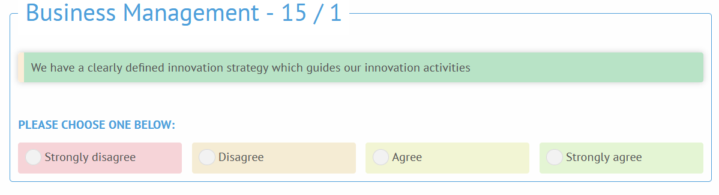

**Obrázok 1: Príklad obrazovky (v anglickom jazyku) zobrazujúci vyhlásenie o seba-hodnotení a možnosti hodnotenia**

Po výbere hodnotenia systém postúpi k ďalšiemu seba-hodnotiacemu výroku kliknutím na **ĎALEJ** alebo **PREDCHÁDZAJÚCI**, čím sa posunie ďalej. Počítadlo výrokov ukazuje, koľko výrokov ste ohodnotili (napr. na snímke obrazovky to je “15/1”).

**Krok 3: EPIC seba-hodnotiaca správa**

Jedná sa o skóre EPIC pre každý pilier (pozri koniec dokumentu) a následné prevedenie na indexové skóre, ako je znázornené na obrázku 2 (snímka obrazovky v anglickom jazyku).

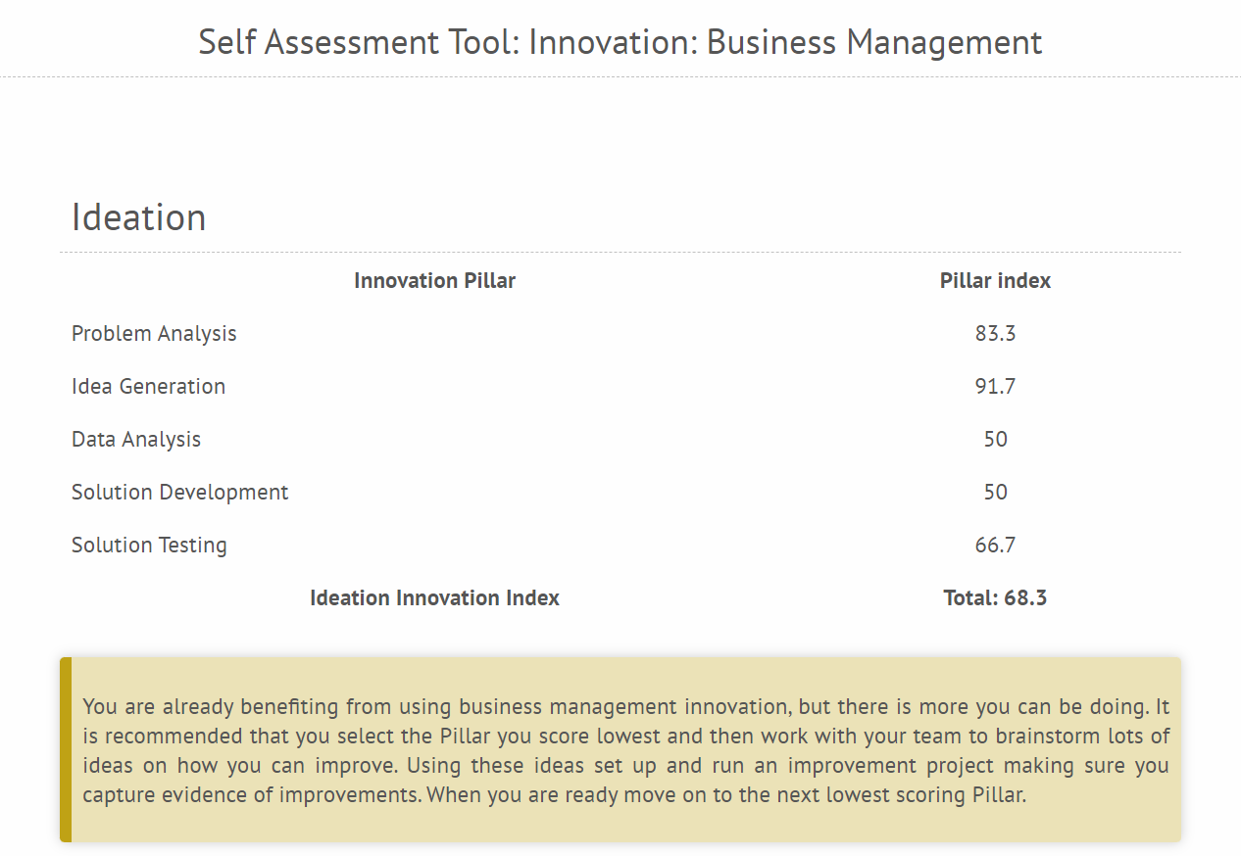

**Obrázok 2: Príklad obrazovky (v anglickom jazyku) zobrazujúci skóre seba-hodnotenia pre podnikový manažment**

Na obrazovke sa zobrazuje celkový inovačný index (Kľúčová zručnosť – “Core Skill”) ako 68,3 percenta. Zobrazuje tiež skóre jednotlivých Pilierových Indexov (napr. Analýza problému ako 83,3 percenta). Pod týmito údajmi v rámci systému EPIC sú aj niektoré grafy, ktoré prezentujú rovnaké údaje v grafickom formáte. Radarový diagram zobrazuje váš úspech v porovnaní s ostatnými vo vašom sektore a s priemerom všetkých používateľov. Stĺpcový graf zobrazuje priemerný úspech používateľov vašej spoločnosti. Dostanete tiež e-mail, ktorý vás bude informovať o vašich výsledkoch.

**Krok 4: Pomocný sumár**

Pomáha pochopiť nástroje seba-hodnotenia a identifikovanú danú situáciu (problém).

**Krok 5: Poskytovanie spätnej väzby k seba-hodnotiacej správe**

Správa by mala byť v rámci spoločnosti interpretovaná a prediskutovaná s danými respondentmi. Odporúča sa prediskutovať výsledky v rámci spätnej väzby s využitím Pomocného sumára a osoby pôsobiacej v roli facilitátora/mentora. Cieľom spätnej väzby je preskúmať oblasti rozvoja/zlepšenia a oblasti sily, na ktorých je možné ďalej stavať.

**Krok 6: EPIC akčný plán (vývojové šablóny)**

Aby sa maximalizovala hodnota seba-hodnotenia EPIC, odporúča sa, aby sa facilitátor, resp. mentor s respondentom dohodli na akčnom pláne. Šablóny nájdete na konci hodnotení ako dokumenty na stiahnutie.

**Krok 7: Kontrola akčného plánu a opakované seba-hodnotenie**

Pre facilitátora/mentora je dobrou praxou podporovať respondentov pri realizácii ich akčného plánu. Je tiež užitočné zorganizovať následné stretnutie s respondentmi s cieľom zhodnotiť pokrok vrátane zopakovania seba-hodnotenia EPIC na meranie zlepšení a na identifikáciu prípadných potrieb neustáleho rozvoja.

**Model seba-hodnotenia zručností EPIC**

EPIC seba-hodnotiaci dotazník je navrhnutý tak, aby pomohol manažérom a organizáciám zlepšiť ich prístup k inováciám. Model EPIC je založený na piatich základných zručnostiach rozdelených do dvadsiatich piatich inovačných pilierov. Obrázok nižšie zobrazuje celkovú štruktúru modelu.

|  |  |
| --- | --- |
| **Kľúčová zručnosť** | **Inovačný pilier** |
| **Manažment podniku** | **Obchodné ciele a zámery** |
| **Inovačná stratégia** |
| **Riadenie rizík** |
| **Riadenie zdrojov** |
| **Projektový manažment** |
| **Komunikácia** | **Cyklus zmeny** |
| **Tímy a spolupráca** |
| **Kultúra inovácií** |
| **Záväzok na najvyššej úrovni** |
| **Počúvanie** |
| **Predstavivosť – tvorba nápadov** | **Analýza problému** |
| **Generovanie nápadov** |
| **Analýza dát** |
| **Vývoj riešení** |
| **Testovanie riešení** |
| **Inovácie** | **Inovačný proces** |
| **Inovačné techniky** |
| **Inovatívne myslenie** |
| **Neustále zlepšovanie** |
| **Inovatívna kultúra** |
| **Digitalizácia** | **Obchodné procesy** |
| **Produkty a služby** |
| **Predaj a servis** |
| **Spolupráca** |
| **Práca na diaľku** |